垃圾分類
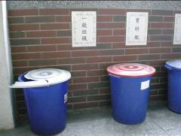 | 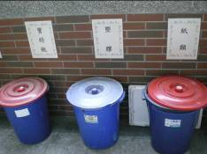
班級分類桶相片一 | 班級分類桶相片二
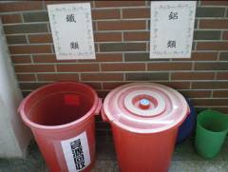 | 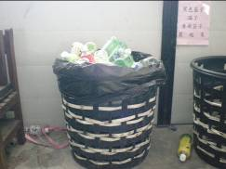
班級分類桶相片三 | 資源回收分類桶（一）
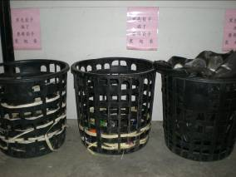 | 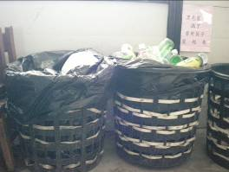
資源回收分類桶（二） | 資源回收分類桶（三）

